**A pesar del desafiante año, TGW Logistics invierte 140 millones de euros en la sede de Marchtrenk**

* **La empresa tecnológica de la Alta Austria incrementó su facturación un 3,5 % alcanzando los 955,8 millones de euros**
* **Inversiones en la ampliación de la sede central de Marchtrenk,   
  en investigación y desarrollo y en los empleados**
* **TGW Logistics en el top 10 de especialistas intralogísticos a nivel internacional**

**(Marchtrenk, 20 de octubre de 2023) TGW Logistics ha cerrado el ejercicio 2022/2023 (1 de julio de 2022 a 30 de junio de 2023). A pesar de las difíciles condiciones generales, la empresa tecnológica de ámbito internacional—que planifica, construye y mantiene centros logísticos altamente automatizados—pudo aumentar su facturación hasta los 955,8 millones de euros. El número de empleados creció hasta los 4382 empleados.**

Haciendo balance de los últimos meses, el CEO Harald Schröpf subraya:

*"La facturación de TGW Logistics ha crecido un 3,5 % hasta los 955,8 millones y nuestra cartera de pedidos ronda los mil millones de euros. El enorme aumento de costes en nuestros proyectos internacionales, así como la fragilidad de las cadenas de suministro, nos han planteado, al igual que a muchas otras empresas, grandes desafíos".*

Empresas de ámbito nacional e internacional de los sectores de moda y textil, alimentos y bienes industriales y de consumo confían en el *know-how* intralogístico austriaco. En el ejercicio 2022/23, el distribuidor líder de artículos deportivos INTERSPORT Austria, el número 1 en la venta minorista de alimentación sueca ICA y el especialista en eFood Picnic, entre otros, encargaron a TGW Logistics la automatización de sus procesos.

**El crecimiento de los últimos años ha ralentizado los procesos**

En los últimos años, TGW Logistics ha crecido mucho, ha ampliado sus competencias y ha ascendido al top 10 de especialistas intralogístico de ámbito internacional. Sin embargo, el crecimiento también ha ralentizado los procesos de algunas áreas. Por ello, la empresa tecnológica ha iniciado un programa de transformación para poner a prueba las estructuras, aumentar la velocidad y hacer que la empresa esté preparada para el futuro.

**20 % más para investigación y desarrollo**

El presupuesto de investigación y desarrollo ha aumentado alrededor del 20 % respecto al año anterior, alcanzando los 47,7 millones de euros. La atención se centra especialmente en la robótica, la inteligencia artificial y la digitalización. Además de una nueva estructura en el ámbito de investigación y desarrollo, la empresa tecnológica invierte cada vez más en asociaciones estratégicas, por ejemplo con SAFELOG en el ámbito de los robots móviles.

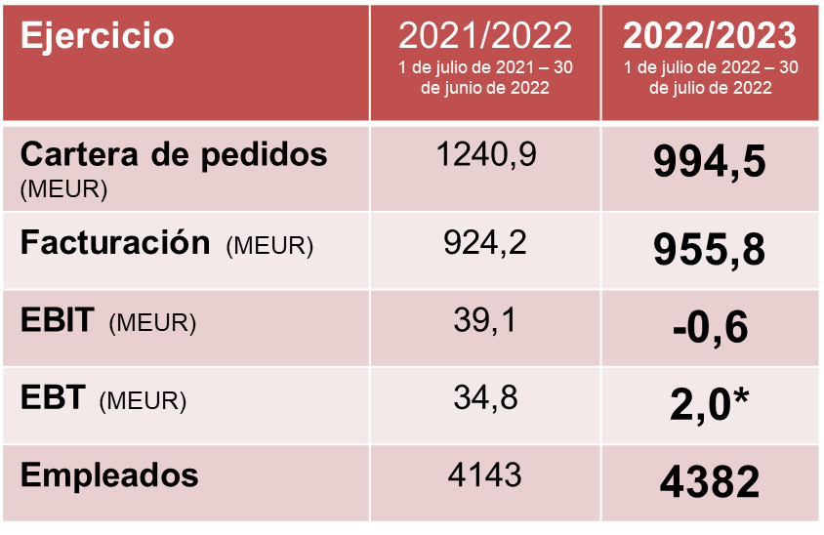

**140 millones de euros para la sede de Austria**

A partir del verano de 2024, TGW Logistics ampliará su sede central internacional en Marchtrenk con más superficies de oficinas, producción y almacén. Con la inversión de 140 millones de euros en esta ampliación, el especialista en intralogística sienta las bases para crecer en los próximos años. La ampliación es también una clara apuesta por la ubicación en Alta Austria, y para proseguir el desarrollo exitoso de TGW Logistics.

**Harald Schröpf abandona su cargo de CEO**

Harald Schröpf dejará su cargo de CEO de TGW Logistics en el año natural 2024 por deseo propio. Permanecerá en el cargo hasta el relevo de un sucesor aún por determinar. Harald Schröpf resalta:

*"La decisión no ha sido nada fácil porque TGW Logistics, nuestros empleados y nuestros clientes me importan mucho. Pero, al mismo tiempo, este paso llevaba tiempo previsto. Hace dos años informé a nuestra propietaria, la fundación privada TGW Future, de mi deseo de iniciar una nueva etapa, con más tiempo para la familia y los intereses privados.* *La propietaria y yo estamos convencidos de que este cambio aportará una nueva dinámica e impulsos frescos para dar continuidad al exitoso desarrollo de los últimos años".*

Bajo la dirección de Harald Schröpf, la facturación de TGW Logistics creció de 621 a 955 millones de euros, la cifra de empleados aumentó en el mismo período de 2776 a más de 4400.

[www.tgw-group.com](http://www.tgw-group.com)

**Acerca de TGW Logistics:**

TGW Logistics es proveedor internacional líder de soluciones de intralogística. Desde hace más de 50 años, el especialista austriaco crea instalaciones altamente automatizadas para sus clientes en todo el mundo, de la A de Adidas a la Z de Zalando. Como integrador de sistemas, TGW se encarga de la planificación, la producción, la realización y el servicio de centros logísticos complejos, desde la mecatrónica y la robótica al control y el software.

TGW Logistics tiene sedes en Europa, China y EE. UU. y emplea a más de 4400 personas en todo el mundo. En el ejercicio 2022/23, la empresa obtuvo una facturación total de 955,8 millones de euros.

**Ilustraciones:**

Reproducción sin comisiones previa indicación de la fuente y para notas de prensa relacionadas principalmente con TGW Logistics. Queda prohibida la reproducción con fines promocionales.

**Contacto:**

TGW Logistics Group GmbH

A-4614 Marchtrenk, Ludwig Szinicz Straße 3

T: +43.(0)50.486-0

F: +43.(0)50.486-31

Correo electrónico: tgw@tgw-group.com

**Contacto de prensa:**

Alexander Tahedl

Communications Specialist

T: +43.(0)50.486-2267

M: +43.(0)664.88459713

alexander.tahedl@tgw-group.com